Министерство науки и высшего образования Российской Федерации

ФЕДЕРАЛЬНОЕ ГОСУДАРСТВЕННОЕ АВТОНОМНОЕ ОБРАЗОВАТЕЛЬНОЕ УЧРЕЖДЕНИЕ ВЫСШЕГО ОБРАЗОВАНИЯ «НАЦИОНАЛЬНЫЙ ИССЛЕДОВАТЕЛЬСКИЙ УНИВЕРСИТЕТ «МОСКОВСКИЙ ИНСТИТУТ ЭЛЕКТРОННОЙ ТЕХНИКИ»

Институт системной и программной инженерии

и информационных технологий (СПИНТех)

**Отчёт**

по дисциплине «Функциональное и логическое программирование»

**Лабораторная работа №5**

**Вариант-6**

Руководитель

__________ Петрова A. В.

«___» ______________2024 г.

Студент группы ПИН-33

__________ Исламов Р. Р.

«___» ______________2024 г.

*Москва*

*2024*

# Задания

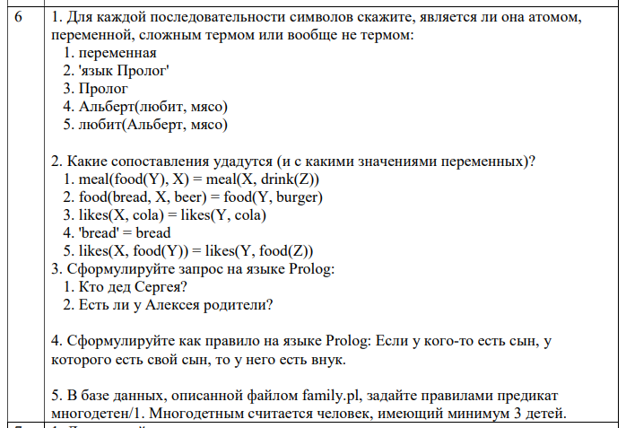

# 1 Задание

1. переменная - атом

2. 'язык Пролог' - атом

3. Пролог - переменная

4. Альберт(любит, мясо) - сложный терм

5. любит(Альберт, мясо) - сложный терм

# 2 Задание 2

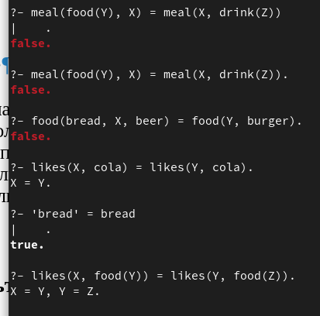

# 3 Задание

1. Кто дед Сергея?

grandfather(XGrand, sergey).

```

или

parent(XGrand, Xpars)

parent(Xpars, sergey).

```

2. Есть ли у Алексея родители?

parent(Xpars, alexey).

```

# 4 Задание

has_grandson(X) :-

parent(X, Y),

parent(Y, Z).

# 5 Задание

Изначально сделал так:

multi_child(X) :-

child(X, Y),

child(X, Z),

child(X, W),

Y \= W,

Y \= Z,

W \= Z.

Смог потом сделать вот так:

родитель(анна, катя).

родитель(анна, вася).

родитель(андрей, петя).

родитель(андрей, катя).

родитель(виктор, маша).

родитель(виктор, петя).

родитель(виктор, катя).

родитель(виктор, вася).

родитель(светлана, даша).

родитель(светлана, саша).

родитель(иван, маша).

родитель(иван, даша).

родитель(иван, саша).

многодетен(Человек) :-

setof(Ребенок, родитель(Человек, Ребенок), Дети),

length(Дети, Количество),

Количество >= 3.

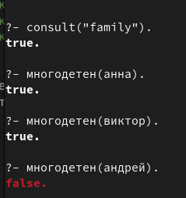

# 6 Задание

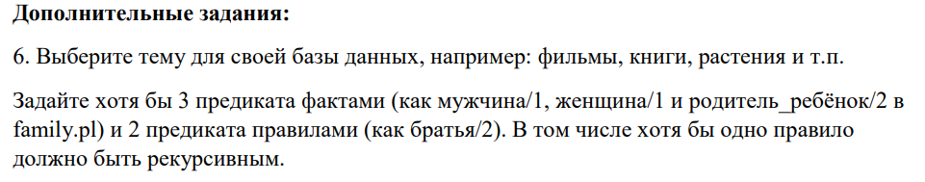

% Факты

фильм(властелин_колец, фэнтези, 2001, режиссер(питер_джексон), актер(элайджа_вуд)).

фильм(властелин_колец, фэнтези, 2002, режиссер(питер_джексон), актер(элайджа_вуд)).

фильм(властелин_колец, фэнтези, 2003, режиссер(питер_джексон), актер(элайджа_вуд)).

фильм(гарри_поттер, фэнтези, 2001, режиссер(крис_коламбус), актер(дэниел_рэдклифф)).

фильм(гарри_поттер, фэнтези, 2002, режиссер(крис_коламбус), актер(дэниел_рэдклифф)).

фильм(гарри_поттер, фэнтези, 2004, режиссер(алфонсо_куарон), актер(дэниел_рэдклифф)).

% Правила

год(X, Y) :-

фильм(X, _, Год, _, _),

фильм(Y, _, Год, _, _),

X \= Y.

продолжение(X, Y) :-

фильм(X, Жанр, Год, Режиссер, Актер),

фильм(Y, Жанр, Год1, Режиссер, Актер),

Год1 > Год,

X \= Y.

# 7 Задание

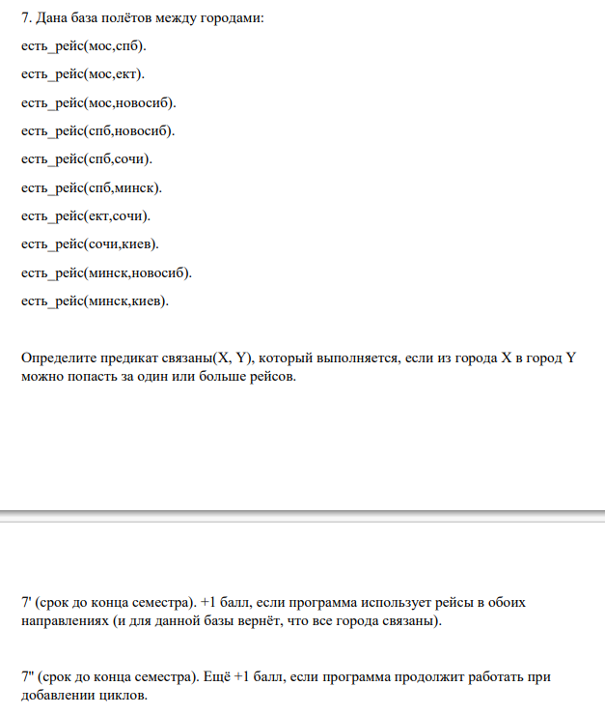

есть_рейс(мос,ект).

есть_рейс(мос,новосиб).

есть_рейс(спб,новосиб).

есть_рейс(спб,сочи).

есть_рейс(спб,минск).

есть_рейс(ект,сочи).

есть_рейс(сочи,киев).

есть_рейс(минск,новосиб).

есть_рейс(минск,киев).

% Наличие рейсов между двумя городами в обоих направлениях

есть_рейсы(X, Y) :- есть_рейс(X, Y); есть_рейс(Y, X).

связаны(X, Y) :- связаны(X, Y, []).

% Связаны с учетом посещенных городов для проверки циклов

связаны(X, Y, _) :- есть_рейсы(X, Y).

связаны(X, Y, Visited) :-

есть_рейсы(X, Z),

\+ member(Z, Visited), % Проверка на посещение города, чтобы избежать циклов

связаны(Z, Y, [X|Visited]).

